מטלה מס׳ -2-

מגישים

**16A**

עומרי שרוף - 206391146

בוריס שוסטין - 321718512

איליה וורטינצב - 324755735

אלכסנדר פיטקין - 333879013

1. מהנדס מערכת: עומרי שרוף

|  |  |  |
| --- | --- | --- |
| שם חבר צוות | משימות שהוקצו | משימות שהושלמו |
| אלכס ובוריס | עבודה מול Leaflet API, שינוי המפה לתצוגה רלוונטית לפרויקט, בניית שאילתה לתצוגת תחנות, הצגת תחנות במפה. | כלל המשימות הושלמו |
| עומרי ואיליה | בניית דיאגרמת USECASE, בניית Web Architecture, שינוי עיצוב דאשבורד, הוספת אופציית מרכוז עבור המיקום הנוכחי. | כלל המשימות הושלמו |
| כלל חברי הצוות | בניית מסמך הגשה, חיפוש API-ים נוספים לתצוגת קווי אוטובוס. | כלל המשימות הושלמו |

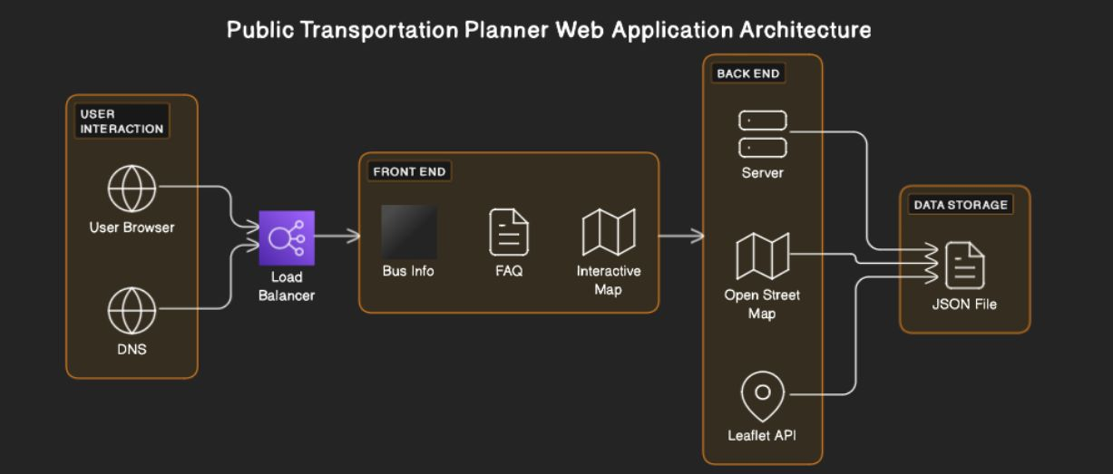

1. 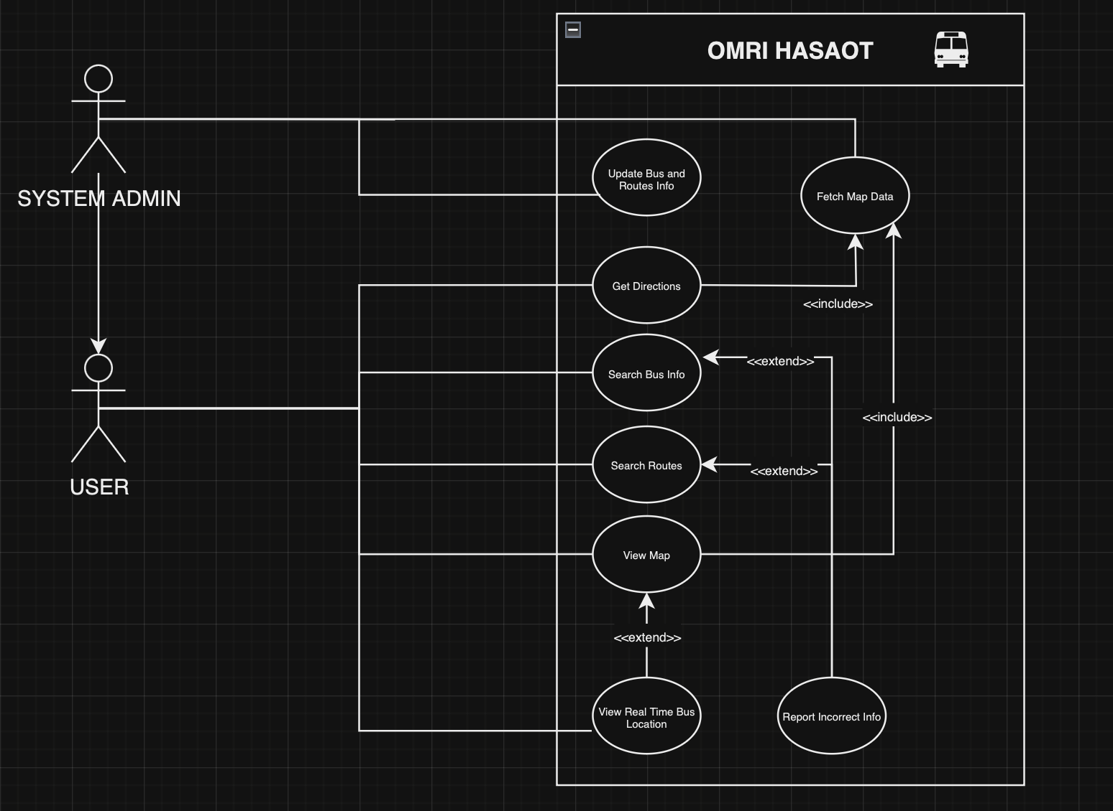

1. 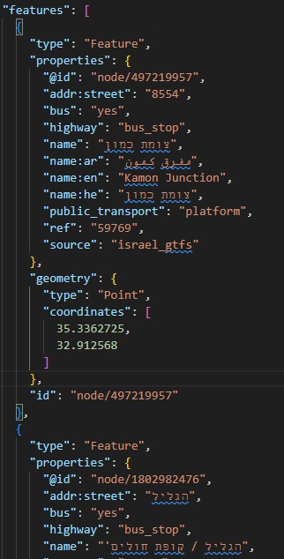השימוש במידע אמיתי מתבטא על המפה בכך שניתן לראות מיקום של תחנות אוטובוס ברחבי העיר כרמיאל.

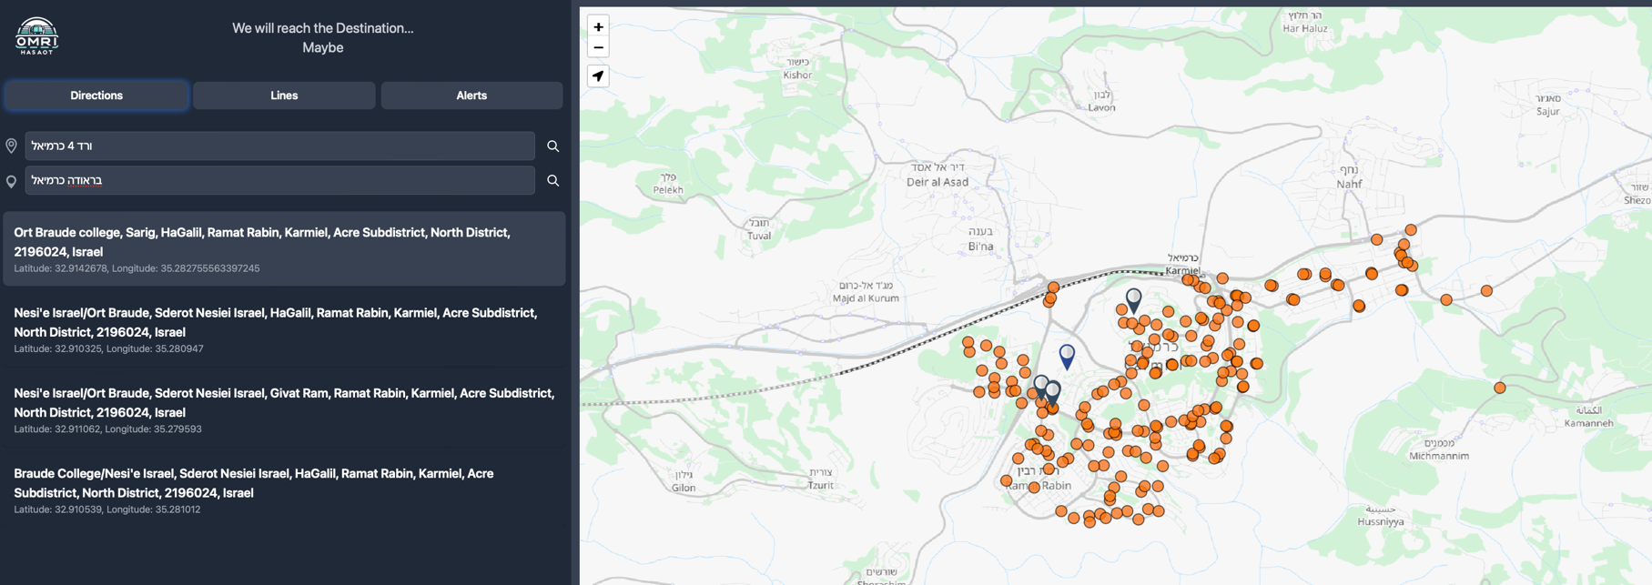

ניתן לראות שניתן לבצע חיפוש כתובות בזמן אמת, מתבצע סימון על המפה לפי הבחירה שמבצע המשתמש.